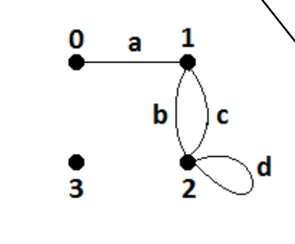Bài 1: Ma trận liên thuộc vô hướng.

* Đọc vào file : input.txt
* Xuất ra file : output.txt
* Xuất quan hệ: song song, vòng, treo, cô lập.

4 4

1 0 0 0

1 1 1 0

0 1 1 1

0 0 0 0

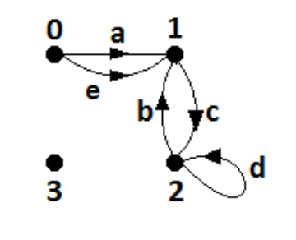Bài 2: Ma trận liên thuộc có hướng.

* Đọc vào file : input.txt
* Xuất ra file : output.txt
* Xuất quan hệ: song song cùng, song song ngược, vòng.

4 5

1 0 0 0 1

-1 -1 1 0 -1

0 1 -1 1 0

0 0 0 0 0

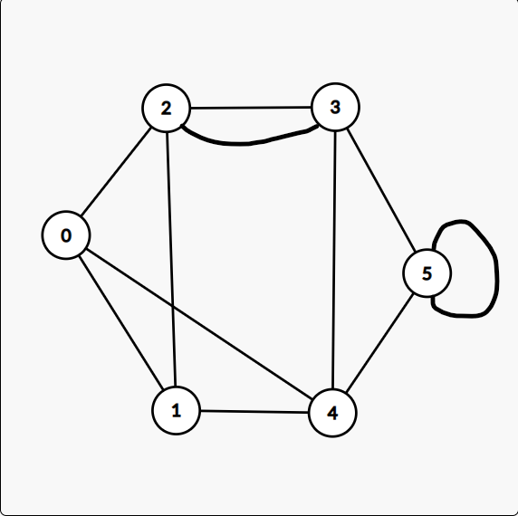Bài 3: Ma trận kề vô hướng.

* Đọc vào file : input.txt
* Xuất ra file : output.txt
* Xuất quan hệ: song song, vòng, treo, cô lập.

6

0 1 1 0 1 0

1 0 1 0 1 0

1 1 0 2 0 0

0 0 2 0 1 1

1 1 0 1 0 1

0 0 0 1 1 1

Bài 4: Ma trận kề có hướng.

* Đọc vào file : input.txt
* Xuất ra file : output.txt
* Xuất quan hệ: song song cùng, song song ngược, vòng.

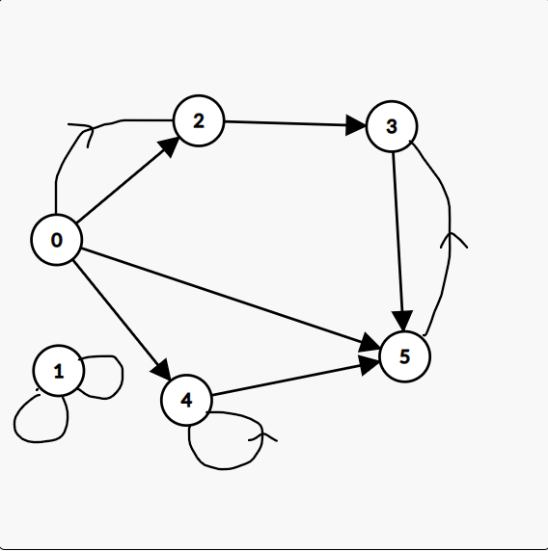6

0 0 2 0 1 1

0 2 0 0 0 0

0 0 0 1 0 0

0 0 0 0 0 1

0 0 0 0 1 1

0 0 0 1 0 0

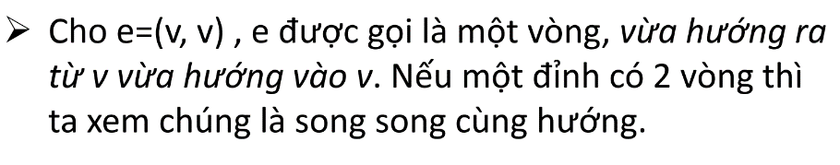Chú thích :

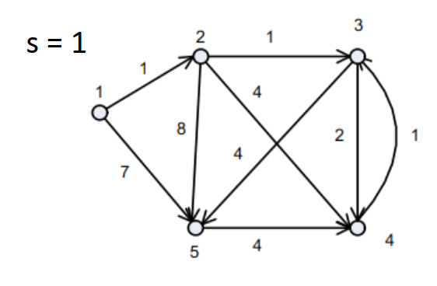Bài 5: Thuật toán Dijkstra.

* Đọc vào file : input.txt
* Xuất ra file : output.txt
* Xuất đường đi ngắn nhất từ đỉnh s đến tất cả các đỉnh.

5 1

10000 1 10000 10000 7

10000 10000 1 4 8

10000 10000 10000 2 4

10000 10000 1 10000 10000

10000 10000 10000 4 10000

Chú thích : coi số 10000 là số vô cùng lớn

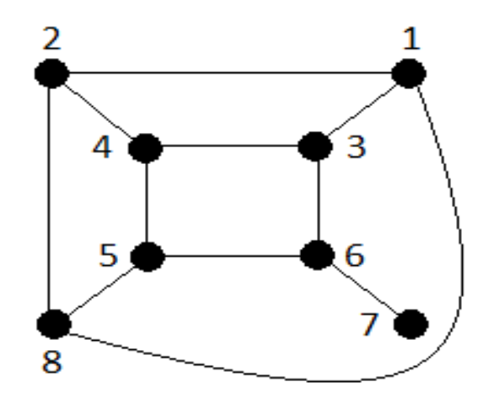Bài 6: Breadth-First Search

* Đọc vào file : input.txt
* Xuất ra file : output.txt
* Xuất cây khung.

8 11

1 2

1 3

1 8

2 4

2 8

3 4

3 6

4 5

5 6

5 8

6 7

-Chú thích : nhập vào danh sách cạnh

Bài 7: Depth-First Search

* 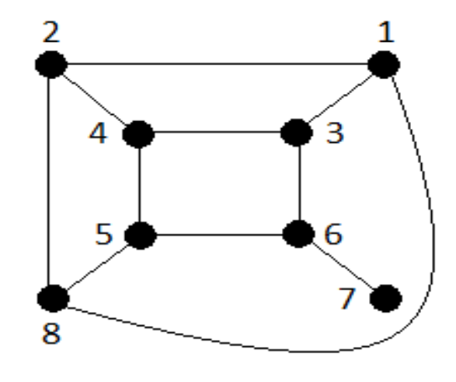 Đọc vào file : input.txt
* Xuất ra file : output.txt
* Xuất cây khung.

8 11

1 2

1 3

1 8

2 4

2 8

3 4

3 6

4 5

5 6

5 8

6 7

-Chú thích : nhập vào danh sách cạnh

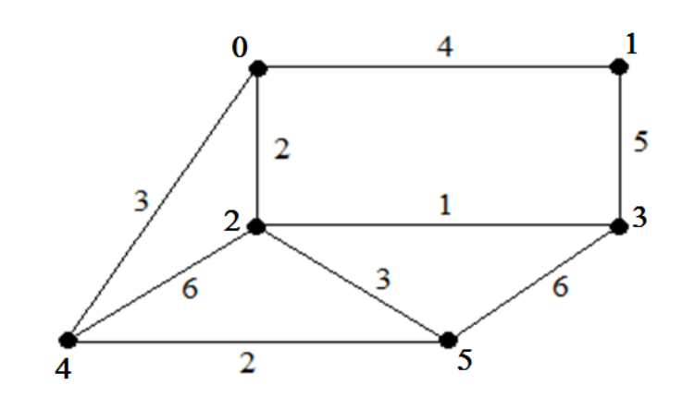Bài 8: Thuật toán Kruskal.

* Đọc vào file : input.txt
* Xuất ra file : output.txt
* Xuất cây khung bé nhất của đồ thị.

6 9

0 1 4

0 2 2

0 4 3

1 3 5

2 3 1

2 6 4

2 5 3

3 5 6

4 5 2

-Chú thích : nhập vào danh sách cạnh kèm trọng số

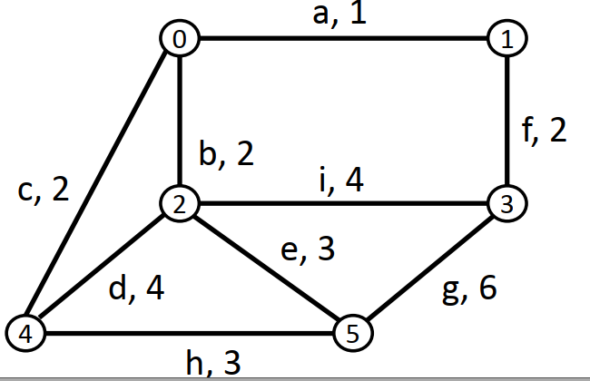Bài 9: Thuật toán Prim.

* Đọc vào file : input.txt
* Xuất ra file : output.txt
* Xuất cây khung bé nhất của đồ thị.

6 9

0 1 1

0 2 2

0 4 2

1 3 2

2 3 4

2 4 4

2 5 3

3 5 6

4 5 3

-Chú thích : nhập vào danh sách cạnh kèm trọng số